Консультация для родителей

«Сюжетно-ролевая игра в младшей дошкольной группе»
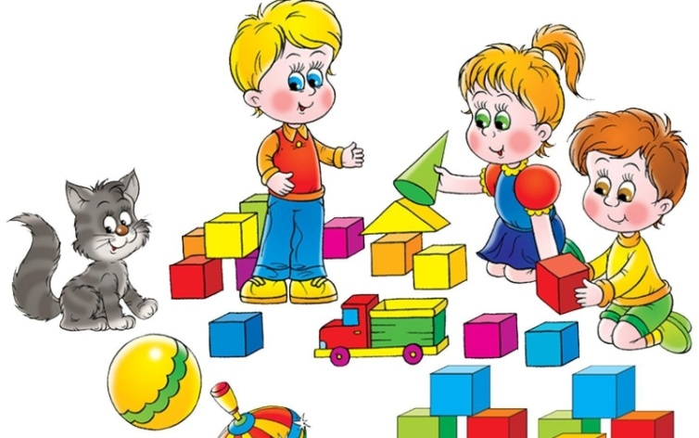

Игра — самое главное занятие в жизни ребёнка. А игры, которые создают дети самостоятельно, занимают совершенно особое место. Называются они сюжетно-ролевыми. В них детьми воспроизводится всё, что они видят вокруг: разные проявления жизни, деятельность взрослых. Так ребёнок начинается социализироваться, то есть вливаться в детский коллектив, моделируя своё поведения, развивая коммуникативные и лидерские качества, оценивая свои поступки и сверстников.
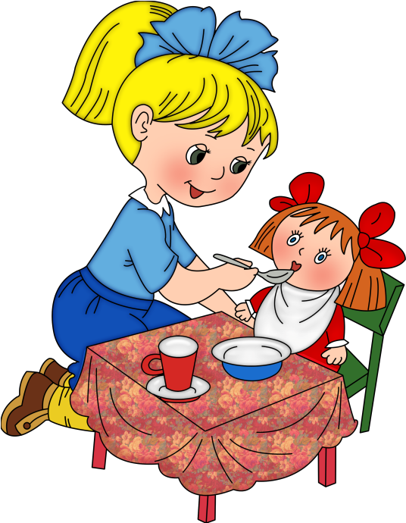

Сюжетно-ролевая игра имеет большое значение для ребенка 3-4 лет. Это возраст, когда ребенка следует знакомить с различными профессиями, действиями мамы, которые она осуществляет дома. В своей работе мы используем различные формы и методы работы при обучении детей младшего возраста сюжетно-ролевым играм.

Сюжетно — ролевая игра «Семья». Прежде всего, перед тем, как начать игру, мы с детьми рассматриваем иллюстрации по теме, читаем рассказы, смотрим обучающие презентации. После этого проводится беседа по теме игры, например, «Мама убирается», «Папа пылесосит», «Мама готовит обед», «Делаем покупки в магазине». Так же мы используем развивающие игры: «Напоим куклу чаем», «Накормим куклу обедом» и другие. Цель данных игр: уточнить название посуды, назначение, учить последовательно выполнять действия. Дидактические игры «Оденем куклу на прогулку», цель: упражнять в умении воспроизводить последовательность действий

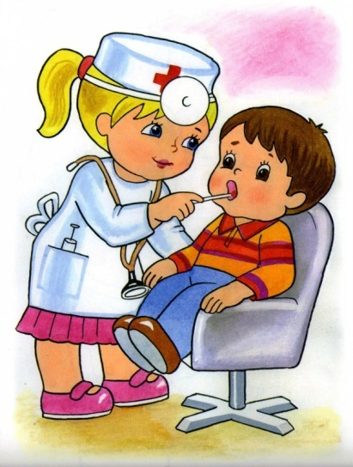
Сюжетно-ролевые игры по профессиям: «Парикмахер», «Водитель», «Повар», «Продавец», «Врач» и другие. Предварительная работа проходит по такому же плану: беседы по теме, просмотр презентации, чтение художественной литературы, рассматривание иллюстраций, ответы на вопросы. После проведения бесед, просмотра презентаций, чтения художественной литературы, использования дидактических игр, мы переходим непосредственно к обучению детей сюжетно-ролевым играм. Сначала создаем проблемные ситуации, которые должны решить дети. Например, «Дома закончились продукты, что делать ?». После того, как дети решают этот вопрос, следует показать игровые действия, которые надо совершать. Затем мы осуществляем совместную игру, и задаем ребенку вопросы в ходе игры.

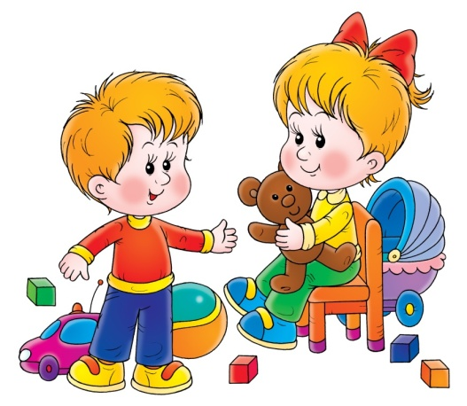
Обучения детей 3-4 лет сюжетно-ролевым играм является основным фактором в развитии ребенка, именно в этот момент ребенок получает представления об окружающей действительности, поэтому свою работу в этом направлении мы осуществляем планомерно, стараясь использовать как можно больше наглядного материала, приближенного к действительности.

